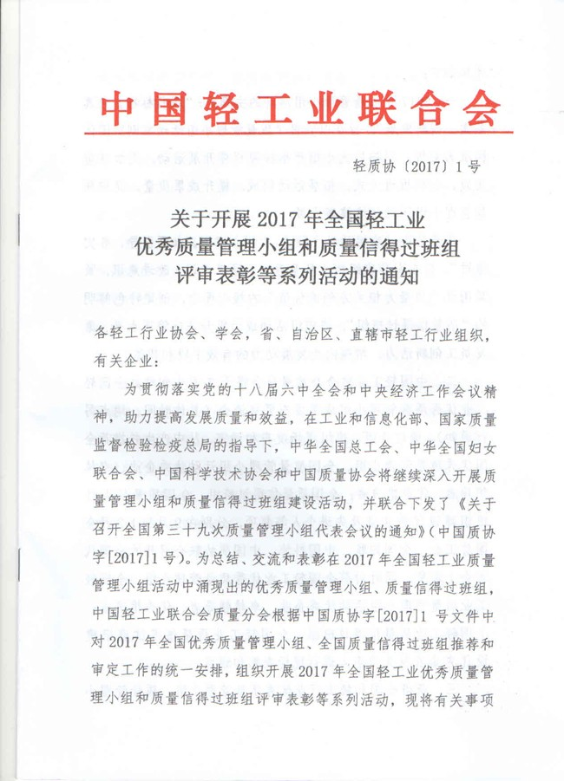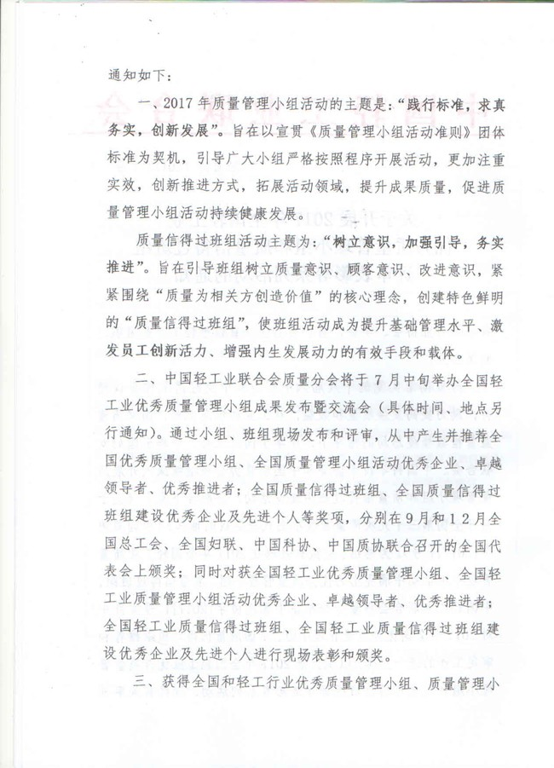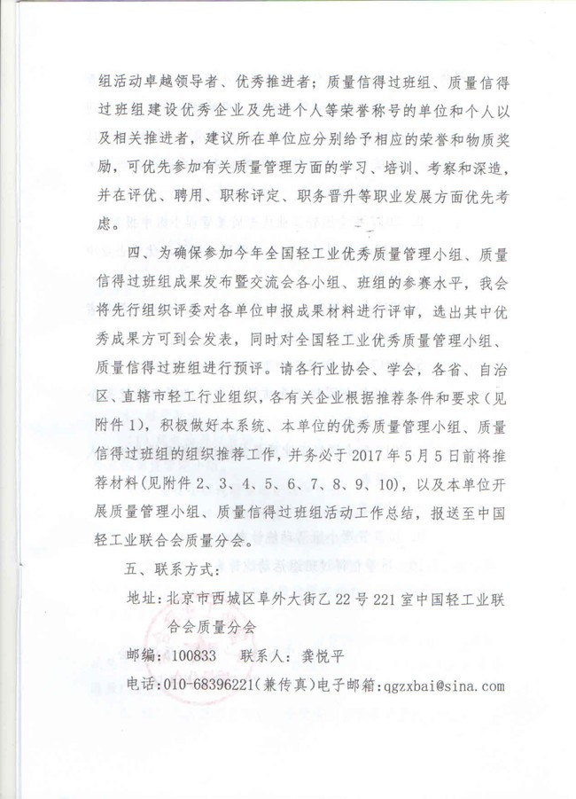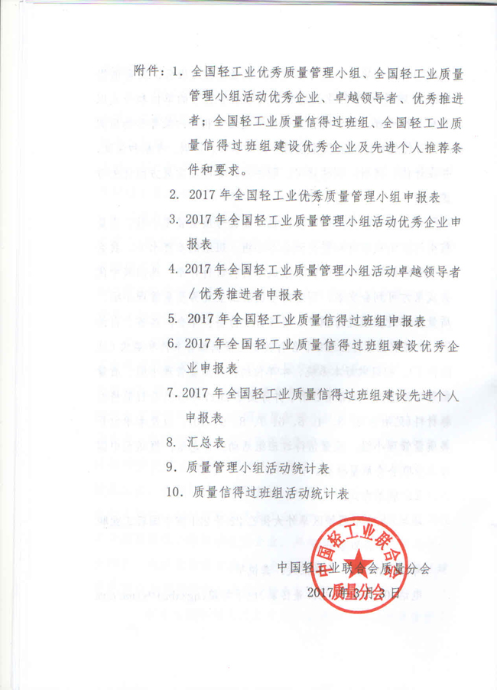附件1：
全国轻工业优秀质量管理小组、全国轻工业质量
管理小组活动优秀企业、卓越领导者、优秀推进者；全国轻工
业质量信得过班组、全国轻工业质量信得过班组建设优秀
企业及先进个人推荐条件和要求

- 全国轻工业优秀质量管理小组
1、围绕组织的经营战略、方针目标和现场存在的问题开展活动，取得显著成效，其经验有普遍推广意义。
2. 注重全员参与、活动过程和活动结果，并有创新，注重工具方法的适用性。
3、坚持学习、实践并传播质量管理小组活动知识、经验和有关业务、技术知识，不断提高技能和管理水平。
4、推荐要求：
（1）优先推荐以现场工人为主体，并具有“小、实、活、新”特点的质量管理小组。
（2）重视小组现场活动记录和凭证。
（3）注重小组成果的交流、分享与转化。
二、全国轻工业质量管理小组活动优秀企业
1、企业领导质量意识强，在推动质量管理小组活动上新台阶、推行全面质量管理、实施卓越绩效模式和推广质量管理工具方法应用方面成效突出。
2、群众性质量管理活动活跃，质量管理小组普及率、活动率、成果率在省市、行业名列前茅，组织推动工作方面有特色并具有普遍推广意义。
3、近三年有获得全国轻工业优秀质量管理荣誉的小组。
4、符合以上条件的单位推荐一个企业。
三、全国轻工业质量管理小组活动卓越领导者
1、对开展质量管理小组活动的意义和作用有深刻认识，积极为本企业广泛、深入、持久地开展质量管理小组活动创造条件，并予以支持的企事业高层管理者。
2、企业质量管理小组活动做到经常化、制度化、程序化，质量管理小组活动普及率、活动率、成果率在本地区、本行业中居于较高水平，近两年内有获得全国轻工业优秀质量管理荣誉的小组。
3、质量管理小组活动与企业中心工作以及全国质量管理小组工作重点紧密结合，并取得明显的经济效益和社会效益。
4、符合以上条件的单位推荐一名高层管理者。
四、全国轻工业质量管理小组活动优秀推进者
1、从事质量管理小组推进工作5年以上的企事业中层管理者或专员。
2、在本岗位对质量管理小组活动的推进成效显著，做出突出贡献。
3、掌握质量管理基础理论，热心群众性质量改进活动，办事公正，作风正派，在群众中有较高威信。
4、符合以上条件的单位推荐一名。
五、全国轻工业质量信得过班组
1、以行政班组为基本单位，围绕组织的经营战略和战略部署分解目标，本着“质量为相关方创造价值”的核心理念，开展质量信得过班组建设活动。
2、运用质量管理理论和有效的质量工具方法，稳定提高产品、服务和工作质量，取得顾客满意和信任的班组。
3、各推荐单位对申报全国轻工业质量信得过班组材料进行审核，发表评审并提出评审意见。
4、推荐要求：
（1）以提升产品、服务质量为目标，以顾客为关注焦点，注重现场管理，各项基础管理工作健全、落实。
（2）班组成员积极参与群众性质量改进活动，运用质量管理理论和方法，采取各种与组织相适宜的质量工具，有组织地开展班组建设和质量改进活动。
（3）班组活动目标完成率在本组织突出，班组产品、服务质量达到同行业、同工序先进水平。现场活动记录齐全，相关活动结果得到顾客确认，满意程度高。
（4）班组近三年无质量、安全、环保事故。
六、全国轻工业质量信得过班组建设优秀企业（新增项目）
1. 企业领导质量意识强，在企业内建立了质量信得过班组活动推进的机制，班组建设推进取得实效。
2. 在行业推动班组建设活动中名列前茅。紧紧围绕顾客需求，在基础管理、有效学习、质量改进、自我提升和顾客满意等方面有显著特色，并具有普遍推广意义。
3. 近三年均有班组获得“全国轻工业质量信得过班组”荣誉。
4. 符合以上条件的单位推荐一个企业。
七、全国轻工业质量信得过班组先进个人
1. 支持并参与质量信得过班组创建活动3 年以上的企事业管理者。
2. 立足岗位，对质量信得过班组建设活动做出突出贡献，
并取得显著成效的班组长。
3. 掌握质量信得过班组建设与质量管理相关理论，热心群众性质量推进活动，办事公正，作风正派，在群众中有较高威信的推进者。
4、符合以上条件的单位推荐一名。

附件2
2017年全国轻工业优秀质量管理小组
申 报 表
推荐单位： 序号
QC小组名称、人数
企业名称（公章为准）
详细通讯地址 |  |  | 邮编
小组联系部门 |  | 直接联系人 |  | 手 机
小组活动指导者 |  | 联系电话 |  | 手 机
QC小组简介及主要活动过程与效果：

单位盖章

年 月 日

注：1.企业名称(小组所在单位)、小组名称须用正楷填写全称，不要挂上级部门（企业名称以公章为准）,填写内容简明扼要，准确无误。申报表加盖公章，一式1份。
2.要求每个小组在寄申报表的同时附1份成果材料，小组联系人和部门信息应准确无误，便于联系。
3.请务必于2017年5月5日前寄中国轻工业联合会质量分会。地址：北京市西城区阜外大街乙22号221室，邮编：100833。

附件3
2017年全国轻工业质量管理小组活动优秀企业
申 报 表
推荐单位：
企业名称 |  |  |  | 直接联系人
详细通讯地址 |  | 邮编 |  | 手机
企业推进事迹介绍：

单位盖章

年 月 日

注：1.企业名称须用正楷填写全称，不要挂上级部门（企业名称以公章为准），填写内容简明扼要，准确无误。申报表加盖公章原件一份。
2.企业开展群众性质量管理活动（QC小组、质量信得过班组、合理化建议、5S等）事迹介绍材料，字数3000字以内，原件一份。
3.请务必于2017年5月5日前寄中国轻工业联合会质量分会。地址：北京市西城区阜外大街乙22号221室，邮编：100833。

附件4
2017年全国轻工业质量管理小组活动
卓越领导者/优秀推进者申报表
推荐单位：
姓名 |  |  | 职务 |  | 工作单位
详细通讯地址 |  |  |  |  |  | 直接联系人 |  | 手机
本人主要事迹介绍：

被推荐者单位盖章

年 月 日

注：1.姓名及单位名称须用正楷填写全称，填写内容简明扼要，准确无误。申报表加盖公章原件一份。
2.被推荐者在开展群众性质量管理活动中主要事迹材料，字数2000字以内，原件一份。
3.请务必于2017年5月5日前寄中国轻工业联合会质量分会。地址：北京市西城区阜外大街乙22号221室，邮编：100833。

附件5
2017年全国轻工业质量信得过班组
申 报 表
推荐单位： 序号
质量信得过班组名称、人数
企业名称（公章为准）
详细通讯地址 |  |  |  |  |  | 邮编
主管部门 |  | 直接联系人 |  |  |  | 手 机
班组长 |  |  | 联系电话 |  |  | 手 机
班组工作完成率% |  |  | 质量考核合格率% |  |  |  | 产品/服务不合格率%
年质量、安全事故数 |  |  | 年顾客投诉数 |  |  |  | 产品/服务一次合格率
年培训人数/时数 |  |  | 成员参与改进活动率% |  |  |  | 质量成本（万元/年）
质量信得过班组简介及活动结果（另附纸）：
- 班组成员组成，班组职责，主要工作内容、班组文化和愿景。
- 班组基础管理情况。
- 班组成员专业知识、技能培训、工具方法应用能力。
- 班组质量改进和创新能力。
- 班组管理特色、业绩及评价结果。
- 近三年取得荣誉情况，包括班组集体和个人荣誉等。

注：1.企业名称(班组所在单位)、班组名称须用正楷填写全称，不要挂上级部门（企业名称以公章为准）,填写内容简明扼要，准确无误。申报表加盖公章原件一份。
2.要求每个班组在寄1份申报表的同时附评审人签字的《全国质量信得过班组评分细则》（见附件2）原件1份，班组经验总结材料1份（字数5000字以内）。班组联系人和部门信息应准确无误，便于联系。
3.推荐单位依据《全国质量信得过班组评分细则》提供推荐意见（说明班组水平真实性、推荐理由，包括班组各项活动记录是否清晰、完整并符合要求等）原件一份。
4.请务必于2017年5月5日前寄中国轻工业联合会质量分会。地址：北京市西城区阜外大街乙22号221室，邮编：100833。
附件6

2017年全国轻工业质量信得过班组建设优秀企业
申 报 表
推荐省市、行业 序号

企业名称 |  |  |  | 直接联系人人
详细通讯地址 |  | 邮 编 |  | 手机
企业推进事迹介绍：

单位盖章
年 月 日
注：1.企业名称须用正楷填写全称，不要挂上级部门（企业名称以公章为准），填写内容简明扼要，准确无误。申报表加盖公章原件一份。
2.企业开展质量信得过班组活动建设事迹介绍材料原件一份，字数3000字以内。
3.请务必于2017年5月5日前寄中国轻工业联合会质量分会。地址：北京市西城区阜外大街乙22号221室，邮编：100833。
附件7
2017年全国轻工业质量信得过班组建设先进个人
申 报 表
推荐单位

姓名 |  |  | 工作单位 |  | 岗位
职务 |  |  | 直接联系人 |  | 手机
详细通讯地址
本人主要事迹介绍：

被推荐者单位盖章
年 月 日

注：1.姓名及单位名称须用正楷填写全称，填写内容简明扼要，准确无误。申报表加盖公章原件一份。
2.本人在推进质量信得过班组活动中主要事迹材料原件一份，字数2000字以内。
3.请务必于2017年5月5日前寄中国轻工业联合会质量分会。地址：北京市西城区阜外大街乙22号221室，邮编：100833。
附件8
汇 总 表
推荐单位：
一、全国轻工业优秀质量管理小组
序号 | 企 业 名 称（以公章为准） | 小 组 名 称 | 小组人数

二、全国轻工业质量管理小组活动优秀企业
企 业 名 称 | 直接联系人 | 手 机

三、全国轻工业质量管理小组活动卓越领导者
姓 名 | 职 务 | 企 业 名 称 | 直接联系人 | 手 机

四、全国轻工业质量管理小组活动优秀推进者
姓 名 | 职 务 | 企 业 名 称 | 直接联系人 | 手 机

五、全国轻工业质量信得过班组
序号 | 企 业 名 称 | 班 组 名 称 | 班组人数
六、全国轻工业质量信得过班组建设优秀企业
企 业 名 称 | 直接联系人 | 手 机
七、全国轻工业质量信得过班组建设先进个人
姓 名 | 职 务 | 企 业 名 称 | 直接联系人 | 手 机
注：请推荐单位将此表原件于2017年5月5日前寄中国轻工业联合会质量分会。
地址：北京市西城区阜外大街乙22号221室，邮编：100833。
附件9
质量管理小组活动统计表
(2016年4月至2017年4月)
推荐单位________________
统 计 项 目 | 单 位 | 数 量
历年来已登记注册QC小组累计数 | 个
本年度已登记注册QC小组数 | 个
本年度QC小组普及率=参加QC小组人数/职工总数X100% | 百分数
本年度坚持活动的QC小组数 | 个
本年度QC小组创可计算的经济效益 | 万元
本年度QC小组成果率=取得成果小组数/QC小组注册数X100% | 百分数
本年度企业对QC小组活动经费投入（培训、交流、书籍等费用） | 万元
本年度企业对QC小组活动奖励费用 | 万元
本年度QC小组活动工作总结。
要求：认真总结本单位一年来质量管理小组活动的推进经验和具体做法，特色突出、数据详实，字数2000字以上。主要内容包括：1.年度QC小组活动开展的整体情况、重点创新工作等；2.推进QC小组活动过程中采取的特色做法、措施和取得的效果，以及突出事迹；3.组织宣贯《质量管理小组活动准则》的相关活动和效果；4.年度活动推进存在的问题或遇到的困难；5.未来改进方向和拟采取的措施；6.需要轻工质协支持或对今后活动推进的建议。

注：请推荐单位将此表原件和工作总结于2017年5月5日前寄中国轻工业联合会质量分会。
地址：北京市西城区阜外大街乙22号221室，邮编：100833。

附件10
质量信得过班组活动统计表
(2016年4月至2017年4月)
推荐单位________________
统 计 项 目 | 单 位 | 数 量
本年度开展质量信得过班组数 | 个
历年质量信得过班组累计数 | 个
本年度参与质量信得过班组活动员工数 | 个
本年度推荐全国轻工业质量信得过班组数 | 个
本年度对质量信得过班组活动投入费用（培训、交流、规范化等） | 万元
本年度对质量信得过班组活动奖励费用 | 万元
本年度开展质量信得过班组活动总结。
要求：认真总结本单位一年来质量信得过班组活动的推进经验和具体做法，特色突出、数据详实，字数要求2000字以上。主要内容包括：1.全年质量信得过班组活动工作开展情况介绍，年度重点工作任务等；2.推进质量信得过班组活动过程中采取的具有特色的方法、措施和取得的效果，以及突出事迹；3.年度活动推进存在的问题或遇到的困难；4.未来改进方向和拟采取的措施；5.需要轻工质协支持或对今后活动推进的建议。

注：请推荐单位将此表原件和工作总结于2017年5月5日前寄中国轻工业联合会质量分会。
地址：北京市西城区阜外大街乙22号221室，邮编：100833。

